新 书 推 荐

中文书名：《一只大鹅，两只驼鹿》
英文书名：ONE GOOSE, TWO MOOSE
作 者：Kael Tudor and Nicola Slater
出 版 社：Scholastic UK
代理公司：ANA/ Emily Xu
页 数：32页
出版时间：2024年2月
代理地区：中国大陆、台湾
审读资料：电子稿
类 型：儿童故事绘本

内容简介：

“好了，大家快排好队!
一只鹅，两只驼鹿，三只鹅，四只鹅，五只鹅，……
等等!
驼鹿！你的队伍在那边！
一只鹅，两只鹅，三只驼鹿，四只鹅，五只鹅，六只驼鹿，七只鹅……
到底是怎么回事！！！”

欢迎来到冰淇淋店，这里有许多动物在排队，所以被分成了鹅队、驼鹿队……有一只有点专横的鹅，它希望大家都排在正确的队伍里。这听起来很简单，不是吗？但似乎很难做到……

这个非常有趣的绘本完美地捕捉到了排队的混乱，并以有趣的计数元素为特色。这是作者凯尔·都铎（Kael Tudor）全新系列中诙谐而原创的第一本书，他是《纽约时报》畅销书《偷叶子的人》的作者，该作品已被翻译成22种语言。

这个搞笑的故事可以告诉孩子们：如果遇到不能如你所愿的事情，不如随遇而安，要知道强扭的瓜不甜，一味强求后崩溃的是你自己！

作者简介：

凯尔·都铎（Kael Tudor）是一名绘本作家，他和妻子、三个孩子、三只猫以及偶尔从外面游荡进来的木虱住在南威尔士的斯旺西。他在很小的时候就开始写自己的故事，灵感来自于他在学校博览会和旧货义卖会上买的书(最精彩的一次是花5便士买了一本《丹尼，世界冠军》)。他现在创作绘本，这些绘本来自于他每天脑海中闪现的、奇怪的、经常是疯狂的想法。当他不写绘本的时候，他喜欢阅读，每天至少喝15杯茶，和家人一起探索威尔士的乡村。

尼古拉·斯莱特（Nicola Slater）的绘画风格很有个性，色彩丰富，很有趣，受到的是老迪斯尼概念艺术、中世纪现代风格和自然的影响。尼古拉为许多图画书绘制了插图，包括与Alice Hemming合作的《偷叶子的贼》，与Stuart Heritage合作的《别说大象》，与Christopher Cerf合作的《我的床铺上有一只臭鼬》等等，所有这些都被翻译成世界各地的多种语言。在业余时间，她喜欢看动物，坐在雨里，给她的孩子们挠痒痒。

内页插图：

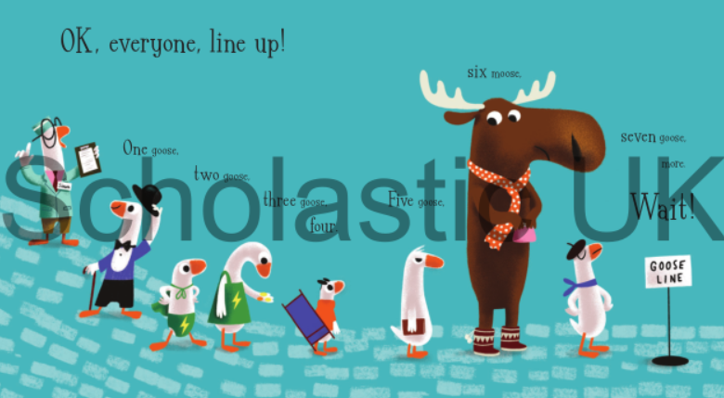
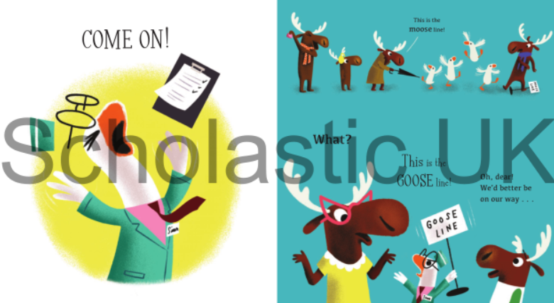

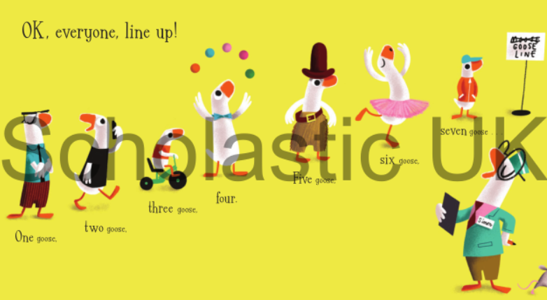

谢谢您的阅读！
请将回馈信息发至：Emily@nurnberg.com.cn
徐书凝 (Emily Xu)
--------------------------------------------------------------------
欢迎下载最新2023年安德鲁春季中文书目（ 儿童书）
https://pan.baidu.com/s/1oUk2yykOSVsyn2yuYypZ5Q
提取码: 2023
--------------------------------------------------------------------
安德鲁﹒纳伯格联合国际有限公司北京代表处
北京市海淀区中关村大街甲59号中国人民大学文化大厦1705室, 邮编：100872
电话：010-82504206
传真：010-82504200
Email: Emily@nurnberg.com.cn
网址：http://www.nurnberg.com.cn
微博：http://weibo.com/nurnberg
豆瓣小站：http://site.douban.com/110577/
微信订阅号：ANABJ2002

